[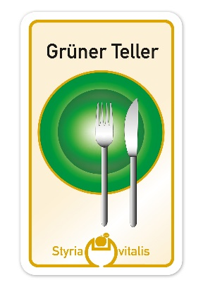](http://www.google.at/url?sa=i&rct=j&q=&esrc=s&source=images&cd=&cad=rja&uact=8&ved=0ahUKEwjB5bK3wYzNAhXHKMAKHbvxCt4QjRwIBw&url=http://www.leonhard.at/de/unser-haus/kueche-und-ernaehrung/&psig=AFQjCNEWfF-_qZEjiAcfVL3PykAiSlRrvg&ust=1465065754393607)Menükarte von Niederleitners Schöckllandhof

Woche



10.Dezember bis 14.Dezember 2018

Menü Grazer Ursulinen

Montag 10.12.2018

klare Gemüsesuppe mit Reibteig und Gemüsestreifen (Karotte, Sellerie, Lauch) A,C,L

Berner Würstel vom Schwein und Rind mit Bratkartoffeln und Ketchup G

grüner Salat, Rahmgurken G, weißer Bohnensalat

Vanillecreme G

Dienstag 11.12.2018

klare Gemüsesuppe mit Nudeln und Ka*r*otten A,C,L

Käsespätzle mit Röstzwiebeln A,C,G

grüner Salat, Karottensalat, Paprikasalat

Schokomarmorkuchen A,C,H,F

Mittwoch 12.12.2018

Kartoffelrahmsuppe A,G,L

hausgemachter Reisauflauf mit Apfel-Zwetschkensauce C,G

Blattsalate, Bohnschotensalat, roter Rübensalat

Obst

Donnerstag 13.12.2018

klare Suppe mit Kaspressknödeln und Karotten A,C,G,L

Spaghetti Bolognese mit Gemüse(Karotten, Sellerie, Lauch)-

Fleischsauce vom Schwein und Rind A,C,L

grüner Salat, Käferbohnensalat, Kartoffelsalat

Fruchtjoghurt G

Freitag 14.12.2018

klare Gemüsesuppe mit Eiernockerln und Karotten A,C,G,L

Dorschfilet natur mit Petersilienkartoffeln und Tomaten-BasilikumA,C,D

grüner Salat, Maissalat und Französischer Salat

Topfentascherl A,C,G